**HALATLI PANO TIRMANMA TEKNİK ÖZELLİKLERİ**

**GENEL TANIM**

Halatlı tırmanma oyun grubu, sanayi borusundan üretilerek oluşturulan iki grubun, 16 mm çapında polyester iplikle örgülü çelik halatların tutunma, tırmanma ve köprü oluşturacağı şekilde birbirlerine ve zemine bağlanmasından oluşmalıdır. Oyun grubunda, HDPE panellerden oluşturulan korkuluklar ve dönme hareketi verilebilen polietilen küre kullanılmalıdır.

**TEKNİK DETAYLAR**

Oyun grubunun çelik gövdeleri iki gruptan oluşacaktır. Gruplardan biri 140 mm çapında asgari 4 mm et kalınlığında sanayi borusundan, diğer grup ise asgari 60 mm çapında ve 3 mm et kalınlığında sanayi borusundan üretilecektir.

Oyun grubunun halatlı bölümlerinde gerilme taşıyan unsurlarda, düğüm, bağlantı ve tespit noktalarında dayanımı artırmak için alüminyum, paslanmaz çelik, plastik bağlantı ve düğüm elemanları kullanılmalıdır. Halat bağlantı elemanları halatları sökülemeyecek şekilde birleştirmelidir. Çelik halatlar kolay alev almama özelliğine sahip olmalıdır.

Oyun grubunda el ile dönme hareketi verilebilen polietilen küre bulunmalıdır. Kürenin hareketi radyal olacak şekilde rulmanlı yataklamalar vasıtasıyla yapılmalıdır. Yataklamalarda asgari 2 adet 6202 2RS rulman kullanılmalıdır. Rulmanlar Avrupa veya Türk malı olmalıdır. Kesinlikle Çin malı rulman kullanılmamalıdır.

Oyun gurubunda kullanılan çelik bağlantı ekipmanları dakromat kaplamalıdır.

**Polyester İplikle Örgülü Çelik Halatın Özellikleri**

• Polyester iplikle örgülü çelik halatın kalınlığı min.16 mm olmalıdır.

• 6 adet galvaniz kaplı çelik tel halatın dışı polyester iplik ile örülüp halat özüne bükülmesiyle oluşacaktır.

• Halat özü, 1 adet galvaniz kaplı çelik tel halatın dışı polyester iplik ile örülmesiyle oluşacaktır.

• 16 mm halatın ağırlığı 350 g/m olacaktır.

• Halatların kopma yükü 16 mm için 4 ton, 18 mm için 7 ton , 20 mm için ise en az.11 ton olmalıdır.

• Halatlar Ultraviyole stabilizanlı ve kolay alev almama özelliğine sahip olmalıdır.

• İçeriğinde ve boyasında toksik madde içermeyecektir.

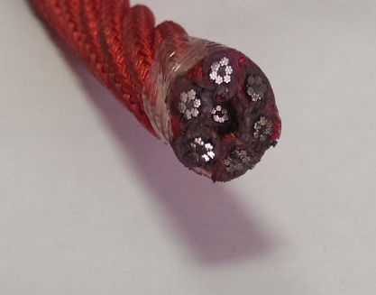

[**ALÜMİNYUM**](http://tr.wikipedia.org/wiki/Al%C3%BCminyum) **BAĞLANTILAR**

* Halatlar, taşıyıcı direğe ve üst metale preslenmiş alüminyum ile bağlantı yapılacaktır. Preslenen alüminyum bağlantı parçasının içerisine paslanmaz U bolt ve gözlü cıvata kullanılmalıdır.

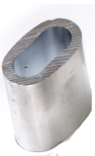  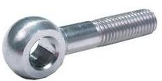

**PLASTİK BAĞLANTILAR**

* İpin birleşim kısmında ve cıvata muhafaza kapaklarında plastik bağlantı parçaları kullanılmalıdır.
* Tüm bağlantı elemanları PA6 malzemeden enjeksiyon tekniği ile üretilmelidir.

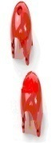

**GÜVENLİK**

* Bütün cıvata ve somunlar çocukların erişmelerini engellemek için enjeksiyon teknolojisi ile üretilen, plastik muhafazalar ile korunacaktır.
* Oyun grubu parçalarında çocukların erişebilecekleri EN 1176’ ya göre esnek olmayan boşluklar, aralıklar, delikler, sıkışmalara neden olmayacak şekilde tasarlanmalıdır.

**HDPE PANEL**

Oyun grubu panoları HDPE polietilen panellerden imal edilecektir. HDPE polietilen paneller ekstirüzyon yöntemi ile minimum 15 mm kalınlığında çift renkli ve 3 katlı olacaktır. Yoğunluk ASTM D 792:00 ‘a göre minimum 9/cm3 olacak, Çekme kuvveti ASTM D 638:01 ‘e göre 23,8 in altında olmamalıdır. Kopma esnemesi minimum %610 olmalıdır. 0,45 Mpa Basınç altında çarpma sıcaklığı ASTM D 648:01 ‘e göre 100 ®C altında olmamalıdır. Sertlik ASTM D 2240 : 02’ ye göre Shore D 64 olmalıdır. Renkler HDPE panel renkleri skalası baz alınarak idare tarafından belirlenecektir . Hdpe paneller kendinden çift renkli olarak üretilmiş olmalı sonradan yapıştırma veya boyama ile yapılmamalıdır. Panoların ara boşlukları TSE Normlarına uygun olacaktır.

**ANKRAJ**

Ankraj sistemi, üzerinde taşıyacağı dinamik ve statik yükleri zemine geniş olarak aktararak karşıt kuvvetlerle dengeleyecek ve bütün yükleri taşıyacak yapıda inşa edilmelidir. Ankraj sistemi, çelik yapıdan ve asgari C20 kalite betondan oluşmalıdır. Ankraj sisteminde, üzerinde yer alan grubun azami yüküne dayanımı sağlayabilmek için sistemin hacmine, çelik/beton oranına, çeliklerin beton içinde farklı yönlerde dağılımına ve çeliğin yüzeyinin pürüzlü olmasına dikkat edilmelidir.

Ana taşıyıcı gövdenin zemine tespitleneceği ankraj 4 adet, 325 mm çapında 6 mm et kalınlığındaki çelik plakaya mim. 4’ er adet 20 mm çapında nervürlü inşaat çeliğinden talaşlı imalatla M16 diş açılıp betona tutunumu arttırmak için bükülerek imal edilen ankraj çubuklarının montajı ile oluşturulacaktır. Ankrajlar, korozyon direncini artırmak için astar boyayla boyanacaktır.

Zemine en az 600 mm çapında 500 mm derinliğinde kazılan çukurlara ankrajlar zemin düzlemine sıfır ve paralel olacak ve atılacak betonla oynamayacak şekilde yerleştirilip en az C20 kalite betonla doldurulacaktır.

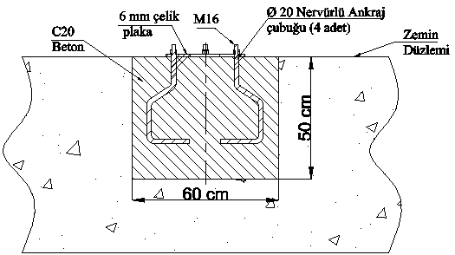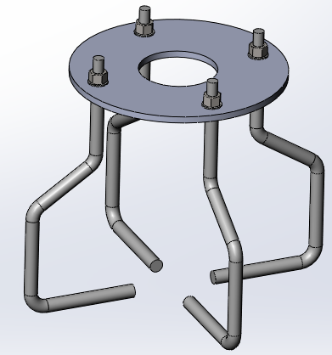

Ø 240 mm 6 mm et kalınlığındaki çelik sac plakaya, 4 adet çap 16 lık nervürlü inşaat demirinden talaşlı imalatla üzerlerine M12 diş açılarak preslerde bükülerek üretilmiş ankraj çubuklarının montajıyla ankraj oluşturulacaktır. Ankraj min. 40cm çapında 40cm derinliğindeki çukura zemin düzlemine sıfır ve paralel olacak ve atılacak betonla oynamayacak şekilde yerleştirilip en az C20 kalite betonla doldurulacaktır. Ankrajlar, korozyon dirençlerini artırmak için astar boyayla boyanacaktır.

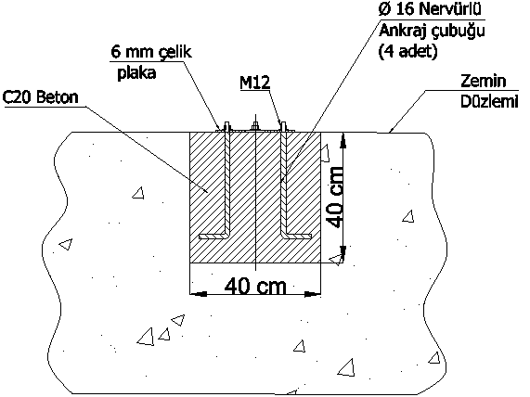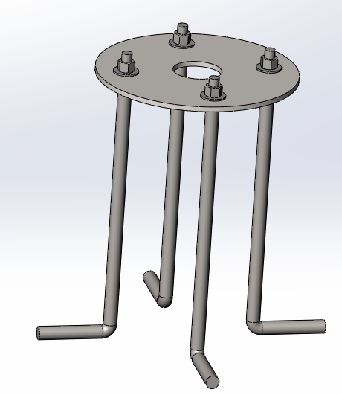

**ÜRÜN RESMİ**

